**حاسة الشم**

1.ضع دائرة حول العضو المسؤول عن حاسة الشم :

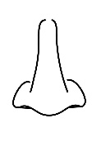 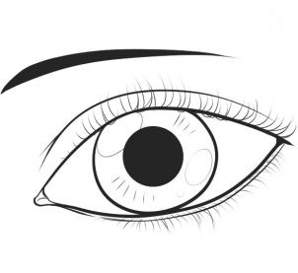 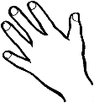

2. أشم رائحة الوردة الجميلة 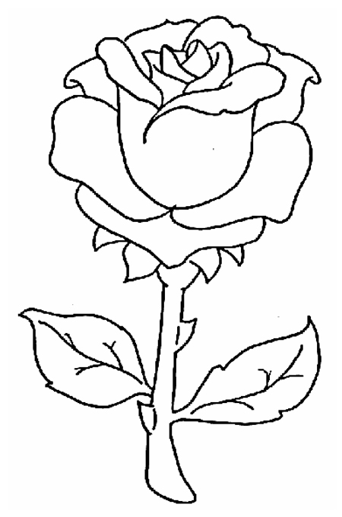 بواسطة :

أ.حاسة السمع ب.حاسة الشم



**حاسة الشم**

**عزيزي الطالب لون الصور التي نستقبل من خلالها روائح**